Kennzeichnung nach GHS

GHS steht für „Globally Harmonized System of Classification and Labelling of Chemicals“.

Das unmittelbare Ziel von GHS ist die internationale Harmonisierung bestehender Einstufungs- und Kennzeichnungssysteme aus unterschiedlichen Sektoren wie Transport, Verbraucher-, Arbeitnehmer- und Umweltschutz. GHS setzt damit Maßstäbe für die Bewertung der von Chemikalien ausgehenden Gefahren (Einstufung) und schafft eine gemeinsame Basis, wie die ermittelten Gefahren zu kommunizieren sind (Kennzeichnung, Sicherheitsdatenblatt).

Da die Arbeitsschutzmaßnahmen bei Tätigkeiten mit Gefahrstoffen noch nach der alten Einstufung/Kennzeichnung, siehe Teil III 6.1 – 6.3, getroffen werden, müssen die im Schulbereich vorhandenen Chemikalien nicht nachgekennzeichnet werden. Entweder ist eine Kennzeichnung nach Teil III 6.1 – 6.3 vorhanden oder bei neuen Gebinden nach GHS abgebildet. Für die Schutzmaßnahmen stehen im Sicherheitsdatenblatt oder der DGUV Regel 2004 noch die alten Einstufungen/Kennzeichnungen.

Die Umstellung der Einstufung und Kennzeichnung auf GHS ist Teil der neuen europäischen Chemikalienpolitik. Das System der Einstufung und Kennzeichnung nach den Richtlinien 67/548/EWG (Stoffrichtlinie) und 1999/45/EG (Zubereitungsrichtlinie) wird schrittweise durch die Verordnung (EG) Nr. 1272/2008 abgelöst.
Diese Verordnung – auch GHS- oder CLP-Verordnung (Classification, Labelling and Packing) genannt – ist am 20. Januar 2009 in Kraft getreten. Die Umsetzung hat Übergangsfristen für reine Stoffe bis zum 01.12.2010 und für Gemische bis zum 01.06.2015.

Die Kennzeichnung soll Personen, die mit einem Stoff oder einem Gemisch umgehen, Hinweise auf die damit verbundenen Gefahren geben. Die Auswahl der Kennzeichnungselemente richtet sich in erster Linie nach den Einstufungsergebnissen.
Im Falle einer harmonisierten Einstufung wird auch die Kennzeichnung festgelegt. Bei vom Lieferanten selbst eingestuften Gefahren sind die zu verwendenden Kennzeichnungselemente in den Abschnitten zu den einzelnen Gefahrenklassen in den Teilen 2 bis 5 des Anhang I der CLP-Verordnung angegeben. Auch Gemische, die in keine Gefahrenklasse eingestuft sind, können kennzeichnungspflichtig sein. Hier sind die Regeln in Anhang II Teil 2 der CLP-Verordnung maßgeblich, die aus der Zubereitungsrichtlinie übernommen wurden.

Im Folgenden werden wesentliche Kennzeichnungselemente der CLP-Verordnung vorgestellt und kurz erläutert.

Gefahrenpiktogramm
Gefahrenpiktogramme siehe die folgenden Tabellen.

Gefahreneinstufung
GHS stuft die Gefährlichkeitsmerkmale in Gefahrenklassen und Gefahrenkategorien ein.

Signalwörter
Signalwörter sind neue, GHS-spezifische Kennzeichnungselemente. Sie geben Auskunft über den relativen Gefährdungsgrad, der einem Stoff oder Gemisch innewohnt und machen Personen, die mit dem Stoff oder Gemisch umgehen, auf eine potentielle Gefahr aufmerksam. Es gibt zwei Signalwörter:

GEFAHR für die schwerwiegenden Gefahrenkategorien
ACHTUNG für die weniger schwerwiegenden Gefahrenkategorien

Für den Fall, dass der Stoff bzw. das Gemisch in mehrere Gefahrenklassen oder Differenzierungen eingestuft ist, die beide Signalwörter nach sich ziehen, ist bei der Kennzeichnung lediglich „GEFAHR“ anzugeben.

Gefahrenhinweise
Ein Gefahrenhinweis ist ein standardisierter Textbaustein, der die Art und gegebenenfalls den Schweregrad der Gefährdung beschreibt. Gefahrenhinweise sind mit den R-Sätzen nach Stoff- und Zubereitungsrichtlinie vergleichbar. Die CLP-Verordnung greift die Kleinmengenregelung von Stoff- und Zubereitungsrichtlinie auf. Danach müssen die Gefahrenhinweise im Falle bestimmter Einstufungen nicht angegeben werden, wenn die Verpackung des Stoffes oder des Gemisches 125 ml nicht überschreitet. Ansonsten sieht die CLP-Verordnung vor, dass alle im Zuge der Einstufung zugeordneten Gefahrenhinweise auf dem Kennzeichnungsschild anzugeben sind, es sei denn, es liegt eine eindeutige Doppelung oder Redundanz vor.

Kodierung der Gefahrenhinweise

Das GHS verwendet für die Gefahrenhinweise folgendes Kodierungssystem:

H 3 01
H steht für Gefahrenhinweis (Hazard Statement)

3 Gruppierung 2 = Physikalische Gefahren
3 = Gesundheitsgefahren
4 = Umweltgefahren

01 laufende Nummer

Sicherheitshinweise

Sicherheitshinweise beschreiben in standardisierter Form die empfohlenen Maßnahmen zur Begrenzung oder Vermeidung schädlicher Wirkungen aufgrund der Exposition gegenüber einem Stoff oder Gemisch bei seiner Verwendung. Somit sind Sicherheitshinweise mit den S-Sätzen nach Stoff- und Zubereitungsrichtlinie vergleichbar.

Auch in Bezug auf die Sicherheitshinweise bleibt die Kleinmengenregelung erhalten. Danach kann die Angabe der Sicherheitshinweise bei bestimmten Einstufungen entfallen, wenn die Verpackung des Stoffes oder des Gemisches 125 ml nicht überschreitet.

Das GHS verwendet für die Sicherheitshinweise folgendes Kodierungssystem:

P 1 02

P steht für Sicherheitshinweis (Precautionary Statement)

1 Gruppierung 1 = Allgemein
2 = Vorsorgemaßnahmen
3 = Empfehlungen
4 = Lagerhinweise
5 = Entsorgung

02 laufende Nummer

Kennzeichnungstabellen

Physikalisch-Chemische Gefahren

Gefahrenpiktogramme | Gefahrenklasse | Gefahrenkategorie/  Einstufung | Signal-wort | Gefahren-hinweis
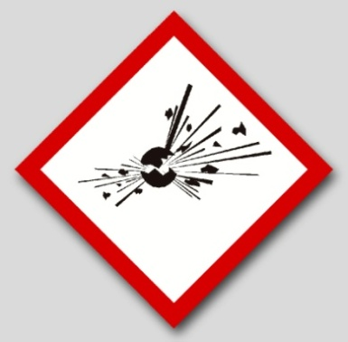 | Explosive Stoffe/  Gemische und Erzeugnisse mit Explosivstoff | Instabil, explosiv | Gefahr | H200
 |  | Unterklasse 1.1 | Gefahr | H201
 |  | Unterklasse 1.2 | Gefahr | H202
 |  | Unterklasse 1.3 | Gefahr | H203
 |  | Unterklasse 1.4 | Achtung | H204
 | Selbstzersetzliche Stoffe und Gemische | Typ A | Gefahr | H240
 | Organische Peroxide | Typ A | Gefahr | H240
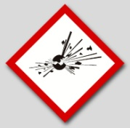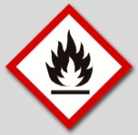 | Selbstzersetzliche Stoffe und Gemische | Typ B | Gefahr | H241
 | Organische Peroxide | Typ B | Gefahr | H241
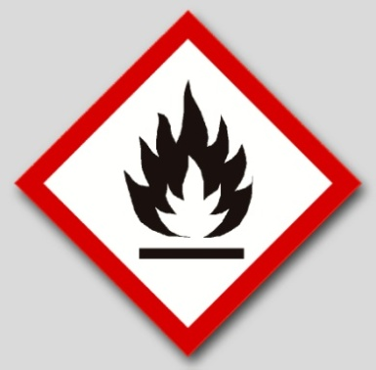 | Entzündbare Gase | Kategorie 1 | Gefahr | H220
 | Entzündbare Aerosole | Kategorie 1 | Gefahr | H222
 |  | Kategorie 2 | Achtung | H223
 | Entzündbare Flüssigkeiten | Kategorie 1 | Gefahr | H224
 |  | Kategorie 2 | Gefahr | H225
 |  | Kategorie 3 | Achtung | H226
 | Entzündbare  Feststoffe | Kategorie 1 | Gefahr | H228
 |  | Kategorie 2 | Achtung | H228
 | Selbstzersetzliche Stoffe und Gemische | Typen C&D | Gefahr | H242
 |  | Typen E&F | Achtung | H242
 | Pyrophore Flüssigkeiten | Kategorie 1 | Gefahr | H250
 | Pyrophore Feststoffe | Kategorie 1 | Gefahr | H250
 | Selbsterhitzungs-fähige Stoffe und Gemische | Kategorie 1 | Gefahr | H251
 |  | Kategorie 2 | Achtung | H252
 | Stoffe und Gemische, die mit Wasser entzündbare Gase entwickeln | Kategorie 1 | Gefahr | H260
 |  | Kategorie 2 | Gefahr | H261
 |  | Kategorie 3 | Achtung | H261
 | Organische Peroxide | Typen C&D | Gefahr | H242
 |  | Typen E&F | Achtung | H242
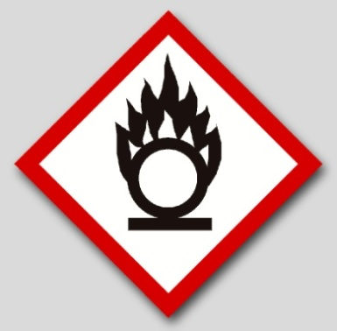 | Oxidierende Gase | Kategorie 1 | Achtung | H270
 | Oxidierende Flüssigkeiten | Kategorie 1 | Gefahr | H271
 |  | Kategorie 2 | Gefahr | H272
 |  | Kategorie 3 | Achtung | H272
 | Oxidierende Feststoffe | Kategorie 1 | Gefahr | H271
 |  | Kategorie 2 | Gefahr | H272
 |  | Kategorie 3 | Achtung | H272

 | Gase unter Druck | Verdichtetes Gas | Achtung | H280
 |  | Verflüssigtes Gas | Achtung | H280
 |  | Tiefgekühlt verflüssigtes Gas | Achtung | H281
 |  | Gelöstes Gas | Achtung | H280
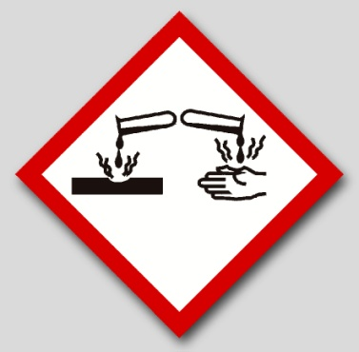 | Korrosiv gegenüber Metallen | Kategorie 1 | Achtung | H290

Toxische Gefahren

Gefahrenpiktogramme | Gefahrenklasse | Gefahrenkategorie/  Einstufung | Signal-wort | Gefahren-hinweis
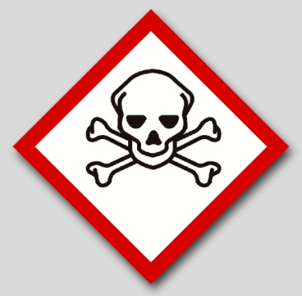 | Akute Toxizität | Kategorie 1 oral | Gefahr | H300
 |  | Kategorie 1 dermal | Gefahr | H310
 |  | Kategorie 1 inhalativ | Gefahr | H330
 |  | Kategorie 2 oral | Gefahr | H300
 |  | Kategorie 2 dermal | Gefahr | H310
 |  | Kategorie 2 inhalativ | Gefahr | H330
 |  | Kategorie 3 oral | Gefahr | H301
 |  | Kategorie 3 dermal | Gefahr | H311
 |  | Kategorie 3 inhalativ | Gefahr | H331
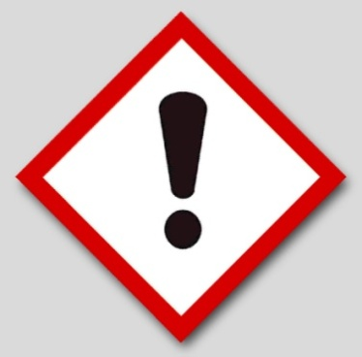 | Akute Toxizität | Kategorie 4 oral | Achtung | H303
 |  | Kategorie 4 dermal | Achtung | H312
 |  | Kategorie 4 inhalativ | Achtung | H332
 | Ätz-/Reizwirkung auf die Haut | Kategorie 2 | Achtung | H315
 | Schwere Augenschädig-ung/  Augenreizung | Kategorie 2 | Achtung | H319
 | Sensibilisierung der Atemwege oder der Haut | Sensibilisierung der Haut  Kategorie 1 | Achtung | H317
 | Spezifische Zielorgan-Toxizität (einmalige Exposition | Atemwegsreizung  Kategorie 3 | Achtung | H335
 |  | Betäubende Wirkung  Kategorie 3 | Achtung | H336

Gefahrenpiktogramme | Gefahrenklasse | Gefahrenkategorie/  Einstufung | Signalwort | Gefahren-hinweis
 | Ätz-/Reizwirkung auf die Haut | Kategorie  1A, 1B, 1C | Gefahr | H314
 | Schwere Augenschädig-ung/ Augenreizung | Kategorie 1 | Gefahr | H318
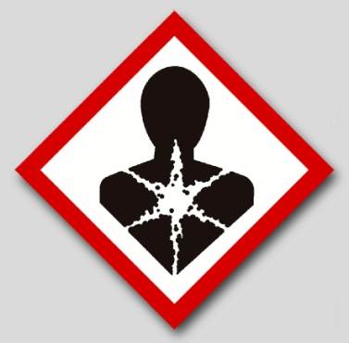 | Sensibilisierung der Atemwege oder der Haut | Sensibilisierung  Kategorie 1 | Gefahr | H334
 | Keimzellmuta-genität | Kategorie 1A | Gefahr | H340
 |  | Kategorie 1B | Gefahr | H340
 |  | Kategorie 2 | Achtung | H341
 | Karzinogenität | Kategorie 1A | Gefahr | H350
 |  | Kategorie 1B | Gefahr | H350
 |  | Kategorie 2 | Achtung | H351
 | Reproduktions-toxizität | Kategorie 1A | Gefahr | H360
 |  | Kategorie 1B | Gefahr | H360
 |  | Kategorie 2 | Achtung | H361
 | Spezifische Zielorgan-Toxizität (einmalige Exposition) | Kategorie 1 | Gefahr | H370
 |  | Kategorie 2 | Achtung | H371
 | Spezifische Zielorgan-Toxizität (wiederholte Eposition) | Kategorie 1 | Gefahr | H372
 |  | Kategorie 2 | Achtung | H373
 | Aspirationsge-fahr | Kategorie 1 | Gefahr | H304

Umweltgefahren

Gefahrenpiktogramme | Gefahrenklasse | Gefahrenkategorie/  Einstufung | Signal-wort | Gefahren-hinweis
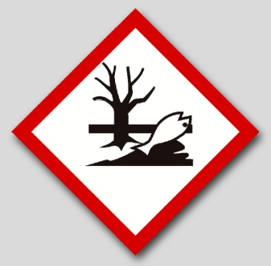 | gewässerge-fährdend | Kategorie 1 akut | Achtung | H400
 |  | Kategorie 1 chronisch | Achtung | H410
 |  | Kategorie 2  Chronisch | - | H411
 | Die Ozonschicht schädigend | Kategorie 1 | Achtung | H420

